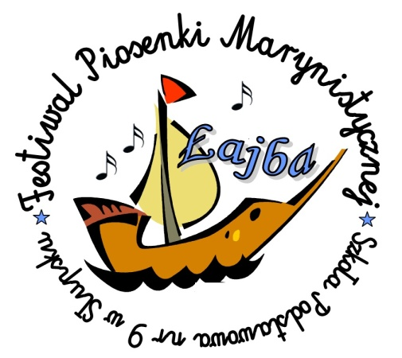

Regulamin
XXV Festiwalu Piosenki Marynistycznej
„Łajba 2022”

Cele:
- Propagowanie tradycji morskiej w piosence.
- Rozwijanie zainteresowań muzycznych dzieci ze szkół podstawowych.
- Stworzenie możliwości współzawodnictwa artystycznego wśród uczniów.
- Wymiana doświadczeń pedagogicznych i poszerzenie literatury wokalnej dla dzieci.
- Prezentacja utworów najbardziej wartościowych pod względem artystycznym.

Organizacja Festiwalu:
- Organizatorem Festiwalu jest Szkoła Podstawowa nr 9 w Słupsku.
- Konkurs skierowany jest do uczniów szkół podstawowych.
- Termin przesyłania zgłoszeń upływa 28 lutego 2022r.
- Wykonawcy oceniani będą w czterech kategoriach: soliści 0-3; 4-8 i zespoły 0-3 i 4-8.
- Laureaci I, II i III miejsca otrzymają dyplomy i nagrody rzeczowe.
- Organizator Festiwalu zapewnia uczestnikom i ich opiekunom słodki poczęstunek i napój.
- Organizator zastrzega sobie prawo wykorzystania nagrań szant.
- Sekretariat Festiwalu prowadzi Marzena Angelika Kujawska-Kożuchowska, nauczyciel Szkoły Podstawowej nr 9 w Słupsku.
- Finał odbędzie się 26 marca 2022 r. w Słupskim Inkubatorze Technologicznym przy ul. Portowej 13B.

Warunki uczestnictwa:
- Uczestnikami Festiwalu mogą być soliści i zespoły instrumentalno-wokalne (maksymalnie 7 osób) ze szkół podstawowych, ośrodków kultury.
- Repertuar: wyłącznie szanty w polskiej wersji językowej.
- Dopuszczalne są utwory już istniejące lub nowo skomponowane.
- Dopuszcza się układy choreograficzne.
- Dopuszczalna forma akompaniamentu: własny lub półplayback.
- Uczestnicy nie mogą ponownie prezentować utworu wykonywanego przez siebie w poprzednich edycjach festiwalu „Łajba” (do 5 lat wstecz).
- Jeden opiekun z danej placówki może zgłosić maksymalnie dwa zespoły lub dwóch solistów, lub jednego solistę i jeden zespół.
- Warunkiem udziału jest przesłanie do 28 lutego 2022 r. poprawnie wypełnionej karty zgłoszenia i zgody na udział w konkursie pobranych ze strony www.sp9.slupsk.pl w zakładce Łajba, na adres sekretariatu Festiwalu: Szkoła Podstawowa nr 9 im. kmdra Stanisława Hryniewieckiego, ul. Małachowskiego 9, 76-200 Słupsk. Kartę zgłoszenia można również wysłać faksem na numer 59-8422786 lub skan karty na adres sekretariat2@sp9.slupsk.pl ,lub na adres angelika1969@wp.pl
- Każdy wykonawca na karcie zgłasza propozycje dwóch utworów, z czego będzie prezentował tylko jeden utwór, wskazany przez organizatora w celu uniknięcia powtarzania się szant podczas występów konkursowych. Preferowany będzie pierwszy utwór z listy.
- Informacja, który z zaproponowanych utworów zostanie zaprezentowany na Festiwalu, zostanie umieszczona na stronie internetowej www.sp9.slupsk.pl do 13 marca 2022 r. oraz przekazana do zainteresowanych szkół drogą mailową.
- Do 18 marca 2022 r. proszę przesłać podkład muzyczny wskazanej szanty na adres mailowy jaca74@poczta.onet.pl. W tytule maila proszę napisać Łajba 2022 + nazwa szkoły/placówki.
- Wysłanie zgłoszenia i zgody na udział w konkursie jest równoznaczne z akceptacją Regulaminu Konkursu w pełnym jego brzmieniu.

Jury:
- Jury i jego przewodniczącego powołuje organizator.
- Zadaniem Jury jest przesłuchanie i ocena występów artystycznych.
- Jury dokonuje oceny zgodnie z ustalonymi kryteriami.
- Obrady Jury są tajne.
- Decyzje Jury są ostateczne i nieodwołalne.

